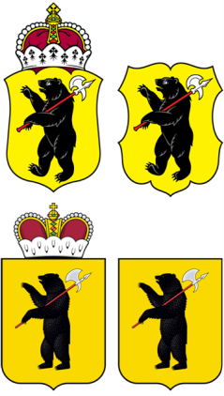

ЯРОСЛАВСКАЯ ОБЛАСТНАЯ ДУМА

Д Е П У Т А Т
ЯРОСЛАВСКОЙ ОБЛАСТНОЙ ДУМЫ
шестого созыва (2013-2018)

11 августа 2015 Г. № 01-15/08-110

В Ярославскую областную Думу

На основании статьи 27 Устава Ярославской области, статьи 133 Регламента Ярославской областной Думы вношу на рассмотрение Ярославской областной Думы проект Постановления «О досрочном освобождении аудитора Контрольно-счетной палаты Ярославской области Зарубина В.В.».

Приложение на 1 листе.

С.А. Балабаев

